

ФЕДЕРАЛЬНОЕ АГЕНТСТВО ВОЗДУШНОГО ТРАНСПОРТА
(РОСАВИАЦИЯ)
ФЕДЕРАЛЬНОЕ ГОСУДАРСТВЕННОЕ БЮДЖЕТНОЕ ОБРАЗОВАТЕЛЬНОЕ
УЧРЕЖДЕНИЕ ВЫСШЕГО ОБРАЗОВАНИЯ
«САНКТ-ПЕТЕРБУРГСКИЙ ГОСУДАРСТВЕННЫЙ УНИВЕРСИТЕТ ГРАЖДАНСКОЙ АВИАЦИИ имени Главного Маршала Авиации
А.А. Новикова»

Рабочая тетрадь

Дисциплина «Стандартизация, метрология и подтверждение соответствия»
43.02.06 «Сервис на транспорте (по видам транспорта)»
Заочное обучение

Тема «Техническое регулирование»

Одобрено на заседании ЦК № 2 “Математических и общих

естественнонаучных дисциплин”

Санкт-Петербург

СОДЕРЖАНИЕ

Раздел 2. Техническое регулирование

Часть 1.

1. Введение стр 4

2. Общая характеристика технического регулирования стр 6

3. Цели, задачи и принципы технического регулирования стр 16

4. Закон «О Техническом регулировании» № 184-ФЗ стр 23

5. Технические регламенты стр 30

6. Рекомендуемая литература стр 49

1. Введение

Основной обязанностью любого государства является защита своих граждан. Для защиты границ от внешних врагов государство содержит армию и развивает военную промышленность, для защиты от болезней и эпидемий развивает медицину, медицинскую промышленность и здравоохранение, от нарушителей правопорядка и криминальных элементов государство устанавливает законы, содержит службы для его поддержания и исполнения. Но население страны может пострадать и от использования и применения изделий и продукции, которая окажется опасной для использования и нанесет вред здоровью человека, его имуществу и имуществу государства. Для обеспечения поступления на рынок безопасной продукции и безопасных услуг государство организует мероприятия по техническому регулированию. Техническое регулирование включает деятельность по стандартизации, деятельность по разработке и применению технических регламентов и деятельность по оценке соответствия. Термин «техническое регулирование» относительно новый для нашей страны, так как мероприятия, обеспечивающие безопасность жизни граждан в такой форме, появились в нашей стране только в постперестроичный период. Как вы помните, в разделе нашей дисциплины «Стандартизация» мы говорили о том, что до перестройки вся промышленность и производства обязаны были следовать широко представленным стандартам, которые в свою очередь, обеспечивали и качество изделий и услуг, а значит их безопасность для пользователей и потребителей.
В основе программ по организации поведения хозяйствующих субъектов на рынке, то есть производителей продукции и услуг, лежат действия государства в области технического регулирования. Согласно государственной программе, разрабатываются и принимаются особым образом специальные документы определенного назначения, определенного содержания, устанавливаются строгие требования к их исполнению, создаются условия для исполнения требований этих документов и организуются мероприятия по контролю за исполнением этих документов.
Целью изучения раздела о техническом регулировании, как части дисциплины «Стандартизации, метрологии и подтверждения соответствия» является получение знаний, навыков и умений в области предоставления безопасных услуг на транспорте. В первой части рабочей тетради рассматриваются и разрабатываются базовые теоретические вопросы по сути технического регулирования, обстоятельствах организации его в РФ, правилах, принципах, законодательной основе мероприятий по организации технического регулирования. Так же, в первой части рабочей тетради рассматриваются документы технические регламенты, которые являются базовыми документами для экономики и производства нашей страны
Рабочая тетрадь поможет:
- углубить и расширить теоретические знания,

- закрепить полученные теоретические знания,

- сформировать умения использовать справочную и нормативную документацию в своей дальнейшей работе.

2. Общая характеристика технического регулирования

И так, Техническое регулирование – это действия государства, организующие поведение на рынке хозяйствующих субъектов, эти действия заключаются в обеспечении обращения на рынке безопасной и качественной продукции. Предпосылками для реорганизации системы технических отношений и организации технического регулирования в нашей стране послужили внутренние и внешние причины. Внутренние - отказ от нормирования со стороны министерств и ведоств с целью облегчения деловой активности и снижения издержек. Внешние – стремление руководства РФ вступить в ВТО (Всемирная Торговая Организация) и принятие РФ на себя международных обязательств по соглашению о сотрудничестве с ЕС (в том числе соглашения по техническим барьерам в торговле).
ВТО - единственная глобальная международная организация, занимающаяся правилами торговли между государствами. В ее основе лежат соглашения, заключенные и подписанные большинством торговых стран мира и ратифицированные их парламентами. ВТО была создана 1 января 1995 года. Цель ее создания состоит в том, чтобы помочь производителям товаров и услуг, экспортерам и импортерам вести свой бизнес и содействовать беспрепятственной международной торговле.
Эффективно работающий рынок является экономическим пространством, в котором свободно перемещаются через границы различных стран товары, капитал, трудовые ресурсы, информация - туда, где для них складываются более выгодные условия. Однако создать такой рынок можно только в том случае, если государства будут принимать меры, направленные на устранение тарифных и технических барьеров.
Что составляет Техническое Регулирование? Это – документы и мероприятия, которые задают требования к продукции и услугам, обеспечивают выполнение этих требований и контролируют эти требования.
Вопрос 1. Дайте определение понятию – техническое регулирование.

__________________________________________________________________
__________________________________________________________________
__________________________________________________________________
__________________________________________________________________
__________________________________________________________________
__________________________________________________________________

Вопрос 2. Поясните термин – техническое регулирование.

__________________________________________________________________
__________________________________________________________________
__________________________________________________________________
__________________________________________________________________
__________________________________________________________________
__________________________________________________________________

Вопрос 3. Каковы предпосылки организации технического регулирования в 2002 г в РФ?

а) внутренние: __________________________________________________________________ __________________________________________________________________
__________________________________________________________________
__________________________________________________________________
__________________________________________________________________
__________________________________________________________________
б) внешние:
__________________________________________________________________
__________________________________________________________________
__________________________________________________________________
__________________________________________________________________
__________________________________________________________________
__________________________________________________________________

Вопрос 4. Расскажите о происхождении термина «техническое регулирование»:

__________________________________________________________________
__________________________________________________________________
__________________________________________________________________
__________________________________________________________________
__________________________________________________________________
__________________________________________________________________
__________________________________________________________________
_________________________________________________________________

Вопрос5. Выберете правильный ответ, важнейшими функциями ВТО являются:

- контроль за выполнением соглашений и договоренностей
- проведение многосторонних торговых переговоров между заинтересованными странами-членами;
- контроль за качеством выпускаемой продукции и услуг (- нет)
- разрешение торговых споров;
- мониторинг национальной торговой политики стран-членов;
- содействие слабым государствам в рамках технического и экономического развития;
- сотрудничество с международными специализированными организациями.

Вопрос 6. Выберете правильный ответ, цель создания ВТО это:

- содействие беспрепятственной международной торговле;
- способствование экономическому росту стран и повышению экономического благосостояния людей;
- обеспечение функционирования системы мировой торговли на основе единых правил таким образом, чтобы рынки оставались открытыми;
- возможность введение странами внезапных и произвольных ограничений на импорт для закрытия доступа на рынки

Вопрос 7. Расскажите об основных задачах ВТО?

____________________________________________________________________________________________________________________________________
__________________________________________________________________
__________________________________________________________________
__________________________________________________________________
__________________________________________________________________ __________________________________________________________________
__________________________________________________________________

Вопрос 8. Основными принципами работы ВТО являются:
- прозрачность политики каждого члена ВТО;
- равные права и режим наибольшего благоприятствования в торговле (РНБ);
- взаимность уступок в ослаблении двусторонних торговых
ограничений;
- наличие органов, отвечающих за предоставление информации другим членам ВТО;

создание действующих обязательств по торговым тарифам стран, которые
регулируются ВТО, но не взаимоотношениями между странами;

- наличие защитных клапанов для защиты окружающей среды, для поддержки здравоохранения, здоровья животных и растений.
Поясните каждый принцип:

- прозрачность политики каждого члена ВТО - __________________________ ____________________________________________________________________________________________________________________________________
__________________________________________________________________
__________________________________________________________________
__________________________________________________________________
__________________________________________________________________ __________________________________________________________________
__________________________________________________________________
__________________________________________________________________
__________________________________________________________________

- равные права и режим наибольшего благоприятствования в торговле (РНБ) это -
____________________________________________________________________________________________________________________________________
__________________________________________________________________
__________________________________________________________________
__________________________________________________________________
__________________________________________________________________ __________________________________________________________________
__________________________________________________________________
__________________________________________________________________
__________________________________________________________________

- взаимность уступок в ослаблении двусторонних торговых ограничений, это

____________________________________________________________________________________________________________________________________
__________________________________________________________________
__________________________________________________________________
__________________________________________________________________
__________________________________________________________________ __________________________________________________________________
__________________________________________________________________
__________________________________________________________________
__________________________________________________________________
- создание действующих обязательств по торговым тарифам стран, которые регулируются ВТО, но не взаимоотношениями между странами это -
____________________________________________________________________________________________________________________________________
__________________________________________________________________
__________________________________________________________________
__________________________________________________________________
__________________________________________________________________ __________________________________________________________________
__________________________________________________________________
__________________________________________________________________
__________________________________________________________________

- наличие защитных клапанов для защиты окружающей среды, для поддержки здравоохранения, здоровья животных и растений это-
____________________________________________________________________________________________________________________________________
__________________________________________________________________
__________________________________________________________________
__________________________________________________________________
__________________________________________________________________ __________________________________________________________________
__________________________________________________________________
________________________________________________________________
Вопрос 9. Расскажите об истории создания ВТО?
____________________________________________________________________________________________________________________________________
__________________________________________________________________
__________________________________________________________________
__________________________________________________________________
__________________________________________________________________ __________________________________________________________________
__________________________________________________________________
__________________________________________________________________
__________________________________________________________________

Вопрос 10. Расскажите, как Российская Федерация вступала в ВТО?

____________________________________________________________________________________________________________________________________
__________________________________________________________________
__________________________________________________________________
__________________________________________________________________
__________________________________________________________________ __________________________________________________________________
__________________________________________________________________
__________________________________________________________________
__________________________________________________________________

Вопрос 11. Расскажите об результатах членства РФ в ВТО?

____________________________________________________________________________________________________________________________________
__________________________________________________________________
__________________________________________________________________
__________________________________________________________________
__________________________________________________________________ __________________________________________________________________
__________________________________________________________________
__________________________________________________________________
__________________________________________________________________

Вопрос 12. Почему в Советском Союзе не было технического регулирования?

__________________________________________________________________
__________________________________________________________________
__________________________________________________________________
__________________________________________________________________
__________________________________________________________________
__________________________________________________________________

Вопрос 13. Зная определение технического регулирования, поясните из каких элементов оно состоит. Расскажите подробно какую роль выполняет каждый элемент, используя следующую схему:

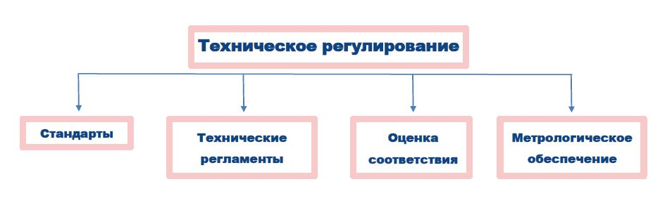
____________________________________________________________________________________________________________________________________
__________________________________________________________________
__________________________________________________________________
__________________________________________________________________
__________________________________________________________________ __________________________________________________________________
__________________________________________________________________
__________________________________________________________________
__________________________________________________________________
__________________________________________________________________
_________________________________________________________________

3. Цели, задачи и принципы технического регулирования

Государственное регулирование в условиях рынка является объективной необходимостью. Техническое регулирование это вид экономического регулирования, который включает: установление технических требований к безопасности продукции и процессов ее производства, а также механизмам обеспечения соблюдения этих требований. Основные цели технического регулирования можно подразделить на две группы: цели, связанные с государственным регулированием через документы - технические регламенты и цели, связанные с регулированием через национальные стандарты и стандарты организаций (сам производитель решает производить по стандарту или нет).

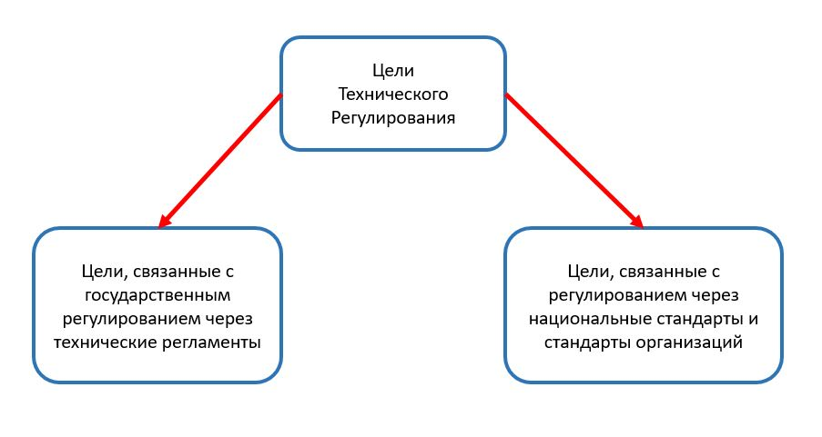

Целями, связанными с регулированием через национальные стандарты и стандарты организаций, являются:
- создание условий для добросовестной конкуренции,
- продвижение продукции и услуг на международный рынок,
- максимальный учет потребностей и интересов потребителей,
- информирование потребителя и производителя о качестве продукции, процессов и услуг,
- сбережение ресурсов,
- развитие НТП (научно-технического прогресса)

Вопрос 1. Используя схему, дополните цели технического регулирования, связанные с государственным регулированием через технические регламенты

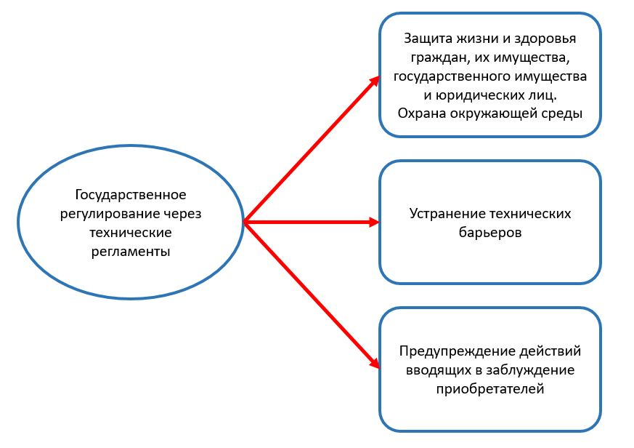

Вопрос 2. В чем разница между целями стандартизации и целями Технического регулирования?

____________________________________________________________________________________________________________________________________
__________________________________________________________________
__________________________________________________________________
__________________________________________________________________
__________________________________________________________________ __________________________________________________________________
__________________________________________________________________
__________________________________________________________________
__________________________________________________________________
__________________________________________________________________
__________________________________________________________________

Вопрос 3. С какой целью принимаются технические регламенты? (соедините стрелками)

Вопрос 4. Укажите показатели, которые свидетельствуют о недостижении целей технического регулирования и объясните их:
Технические  регламенты  принимаются  для: | Для защиты жизни или здоровья граждан, их имущества, государственного имущества
Технические  регламенты  принимаются  для: | Для охраны окружающей среды и экологии.
Технические  регламенты  принимаются  для: | Для предупреждения действий недобросовестных производителей и продовцов, вводящих в заблуждение приобретателей.
Технические  регламенты  принимаются  для: | Для государственного контроля и надзора за исполнением технических регламентов.
Технические  регламенты  принимаются  для: | Для устранения технических барьеров
 | Для оценки качества продукции, услуг и работ на соответствие лучшим мировым стандартам и образцам

(Выберите один или несколько правильных ответов)

Варианты ответов | низкая конкурентоспособность продукции
Варианты ответов | недостоверная информация о соответствии продукции
Варианты ответов | массовые случаи причинения вреда населению
 | низкая доля отечественной продукции в общем объеме поступления продукции на рынок

Задачей технического регулирования является создание прозрачной двухуровневой структуры нормативных документов и нормативно-правовых документов. На верхней ступени или главенствующими в иерархическом смысле являются технические регламенты. На нижней ступени – гармонизированные с техническими регламентами стандарты, добровольные в том числе. Добровольные стандарты служат для помощи производителю и предпринимателю правильно понимать и выполнять требования регламентов.
Задачами технического регулирования в транспортной сфере, воздушной в частности, является:
формирование рынка транспортных услуг,
ускорение процессов перехода транспорта на более высокий технологический и организационный уровень
повышение качества транспортного обслуживания
гармонизация интересов различных видов транспорта

Вопрос 5. Какую еще задачу решает техническое регулирование в транспортной деятельности?

____________________________________________________________________________________________________________________________________
__________________________________________________________________
____________________________________________________________________________________________________________________________________

Вопрос 6. В чем разница между задачами стандартизации и задачами Технического регулирования?

____________________________________________________________________________________________________________________________________
__________________________________________________________________
__________________________________________________________________
__________________________________________________________________
__________________________________________________________________ __________________________________________________________________
__________________________________________________________________
__________________________________________________________________
__________________________________________________________________
__________________________________________________________________
Вопрос 7. Что является объектами технического регулирования:
(Выберете правильный ответ)
- любая продукция;
- производственные процессы;
- правила эксплуатации;
- правила хранения;
- правила перевозки и транспортирования;
- все услуги и работы;
- правила реализации;
- правила утилизации
- опасная продукция

Вопрос 8. Что является субъектами технического регулирования:
Выберете правильный ответ

- органы власти (федеральные органы исполнительной власти)
- муниципальные и территориальные подразделения исполнительной власти
- органы Госконтроля и Надзора (за соблюдением требований тех-го законодательства)
- органы сертификации и аккредитованные испытательные лаборатории
- субъекты хозяйственной и предпринимательской деятельности, то есть производители продукции, работ, услуг
- разработчики технических регламентови стандартов

Вопрос 9. Отметьте, что является принципами технического регулирования и поясните каждый:

Принципы  Технического  регулирования | применение единых правил установления требований к продукции, процессам производства, эксплуатации, хранения, перевозки, реализации  и утилизации, выполнению работ или оказанию услуг;
Принципы  Технического  регулирования | соответствие технического регулирования уровню развития национальной экономики, развития материально-технической базы, а также уровню научно-технического развития;
Принципы  Технического  регулирования | единство исполнения технического регламента, независимо от взаимоотношений юридического или физического лица в хозяйственной деятельности;
 | Устранения административных препятствий в сфере ведения бизнеса и увелечение активности предпринимателей в законотворческой сфере.
 | максимальный учёт интересов заинтересованных лиц при разработке документов технического регулирования (- нет)
 | устранение разного рода ограничений для продвижения по пути технического прогресса
4. Закон «О Техническом регулировании» № 184-ФЗ

Закон «О Техническом Регулировании» ФЗ №184 принят в декабре 2002 года и прошло достаточно много времени после того, как было принято решение на национальном уровне, в отношении того, как обеспечить техническое регулирование в стране, какие механизмы использовать для этого и как гармонизировать законы РФ с условиями международных договоров и с требованиями международных стандартов. Также, по прошествию достаточного времени, можно сказать, что в концепцию этого закона были заложены ошибочные признаки, которые потом пришлось корректировать (этот закон претерпел очень много редакций).
Структура универсальна, он состоит из 45 статей, устанавливается сфера применения закона, та область, где регулируются отношения в процессе разработки, применения, использования, принятия в добровольном порядке требований к товарам, процессам их производства, хранения, транспортировки, реализации и утилизации, в том числе, в области
выполнения и предоставления различных услуг населению.

Вопрос 1. На основании какого закона осуществляется техническое регулирование в РФ?

____________________________________________________________________________________________________________________________________
__________________________________________________________________
__________________________________________________________________
__________________________________________________________________
__________________________________________________________________ __________________________________________________________________
Вопрос 2. На какие объекты распространяется сфера применения Федерального закона № 184 «О техническом регулировании»? (укажите правильные ответы)

- На требования к выполнению работ и оказанию услуг
- На меры в области охраны труда.
- На государственные образовательные и профессиональные стандарты.
- На положения о бухгалтерском учете.
- На стандарты медицинской помощи.
- На требования к продукции.
- На требования к процессам производства продукции.
____________________________________________________________________________________________________________________________________
__________________________________________________________________
__________________________________________________________________

Вопрос 3. Как в соответствии с Федеральным законом «О техническом регулировании» следует назвать результат деятельности, представленный в материально-вещественной форме и предназначенный для дальнейшего использования в хозяйственных и иных целях?

Вопрос 4. Расскажите, что представляет собой техническое регулирование в соответствии с Федеральным законом № 184 «О техническом регулировании»? (соедините стрелками):
Варианты ответа: | Продукция
Варианты ответа: | Услуга
Варианты ответа: | Продукт
Техническое  регулирование | Деятельность по установлению правил и характеристик для их добровольного многократного использования, направленная на достижение упорядоченности в производстве продукции и повышения ее конкурентоспособности.
Техническое  регулирование | Документальное удостоверение соответствия продукции или иных объектов требованиям технических регламентов, положениям стандартов или условиям договоров
Техническое  регулирование | Установление, применение и исполнение обязательных требований к продукции, процессам  производства, эксплуатации, хранения, перевозки, реализации и утилизации, а также в области установления и применения на добровольной основе требований к продукции, процессам производства, эксплуатации, хранения, перевозки, реализации и утилизации, выполнению работ или оказанию услуг

Вопрос 5. Что достигается в результате применения закона «О техническом регулировании» № 184-ФЗ от 29.12.2002? (соедините стрелками):

Результаты применения технического  регулирования | Регулируются отношения между потребителями, изготовителями и продавцами продукции и исполнителями услуг.
Результаты применения технического  регулирования | Устанавливаются права потребителей на приобретение продукции безопасной и надлежащего качества.
Результаты применения технического  регулирования | Гарантируется получение информации о товаре (продукции), ее изготовителе и продавце.
Результаты применения технического  регулирования | Обеспечивается государственная и общественная защита интересов потребителя, а также определяется порядок реализации этих прав.
Вопрос 6. Как называется (в соответствии с Федеральным законом «О техническом регулировании») состояние, при котором отсутствует риск, по недопущению причинения вреда жизни или здоровью граждан, имуществу физических или юридических лиц, государственному имуществу, окружающей среде, и экологии?

Варианты ответов | Качеств
Варианты ответов | Безотказность
Варианты ответов | Безопасность продукции (процессов)
Варианты ответов | Надежность
Варианты ответов | Точность

Вопрос 7. Какие требования устанавливает Федеральный закон № 184 «О техническом регулировании»? (соедините стрелками)

ФЗ-№ 184  «О техническом регулировании»  устанавливает | Разработку, принятие, применение и исполнение обязательных требований к продукции, процессам производства эксплуатации, хранения, перевозки, реализации и утилизации, выполнению работ или оказанию услуг
ФЗ-№ 184  «О техническом регулировании»  устанавливает | Разработку, принятие, применение и исполнение на добровольной основе требований к продукции, процессам производства эксплуатации, хранения, перевозки, реализации и утилизации, выполнению работ или оказанию услуг.
ФЗ-№ 184  «О техническом регулировании»  устанавливает | Оценку качества продукции, услуг и работ на соответствие лучшим мировым стандартам и образцам
ФЗ-№ 184  «О техническом регулировании»  устанавливает
  Государственный контроль и надзор за исполнением технических регламентов

Вопрос 8. Какой закон РФ является законодательной основой технического регулирования в Российской Федерации?
(Выберите один правильный ответ)

Вопрос 9. Действие закона «О техническом регулировании» закона не распространяется на меры в области:
Варианты ответов | ГОСТ Р 1.0-2012 «Стандартизация в Российской Федерации. Основные положения»
Варианты ответов | Гражданский кодекс Российской Федерации
Варианты ответов | Закон РФ от 07.02.1992 № 2300-1 «О защите прав потребителей»
Варианты ответов | Закон РФ от 10.06.1993 № 5151-1 «О сертификации продукции и услуг»
Варианты ответов
  Федеральный закон № 184-ФЗ «О техническом регулировании»
(Выберите несколько правильных ответов)
Варианты ответов | охраны труда
Варианты ответов | государственные образовательные программы
Варианты ответов | проектирования
Варианты ответов | муниципальные услуги
Варианты ответов
  медицинскую помощь и социальную помощь

Вопрос 10. В соответствии с Федеральным законом «О техническом регулировании» правовое регулирование отношений в области установления, применения и исполнения обязательных и добровольных требований к продукции, услугам и процессам называется:
(Выберите один правильный ответ)

Варианты ответов | Техническое регламентирование
Варианты ответов | Техническое регулирование
Варианты ответов | Техническое управление
Варианты ответов | Стандартизация
Вопрос 11. Как в соответствии с Федеральным законом «О техническом регулировании» следует назвать вероятность причинения вреда жизни или здоровью граждан, имуществу физических или юридических лиц, государственному имуществу, окружающей среде, жизни или здоровью животных и растений с учетом тяжести этого вреда?

Вопрос 12. Дайте определение понятию «риск».
Варианты ответы | Ущерб
Варианты ответы | Тяжесть вреда
Варианты ответы | Риск

____________________________________________________________________________________________________________________________________
__________________________________________________________________
__________________________________________________________________
__________________________________________________________________
__________________________________________________________________ __________________________________________________________________

5. Технические регламенты

Отдельная глава и несколько статей в законе «О техническом регулировании» посвящена документам технические регламенты. До принятия необходимых технических регламентов действовали ГОСТы, принятые ранее, а также санитарные и строительные нормы и правила (СанПиНы и СНиПы). Скоро после принятия закона стало понятно, что разработка и реализация технических регламентов достаточно долгий и трудоемкий процесс, а процедура принятия техрегламентов оказалась настолько сложной, что за семь лет действия закона "О техническом регулировании" было принято чуть больше десятка регламентов (при том, что в общей сложности необходимо принять около 600 регламентов).
Технический регламент – наиболее жесткая форма регулирования со стороны государства. Применяются они в тех случаях, когда другие формы регулирования не обеспечивают безопасность общества и граждан. Основной аргумент необходимости разработки технического регламента на изделия и процессы – это снижение степени риска причинения вреда.

Вопрос 1. Какие документы разрабатываются в соответствии с ФЗ №184 «О техническом регулировании»?

____________________________________________________________________________________________________________________________________
__________________________________________________________________
__________________________________________________________________
__________________________________________________________________

Вопрос 2. С какой целью принимаются технические регламенты? (соедините стрелками)

Технические  регламенты  принимаются  для: | Для защиты жизни или здоровья граждан, их имущества, государственного имущества
Технические  регламенты  принимаются  для: | Для охраны окружающей среды и экологии.
Технические  регламенты  принимаются  для: | Для предупреждения действий недобросовестных производителей и продовцов, вводящих в заблуждение приобретателей.
Технические  регламенты  принимаются  для: | Для государственного контроля и надзора за исполнением технических регламентов.
Технические  регламенты  принимаются  для: | Для устранения технических барьеров
 | Для оценки качества продукции, услуг и работ на соответствие лучшим мировым стандартам и образцам

Вопрос 3. Что такое технический барьер?

____________________________________________________________________________________________________________________________________
__________________________________________________________________
__________________________________________________________________
__________________________________________________________________
__________________________________________________________________ __________________________________________________________________
__________________________________________________________________
__________________________________________________________________
Вопрос 4. Чем определяется существование и значимость технических барьеров?

____________________________________________________________________________________________________________________________________
__________________________________________________________________
__________________________________________________________________
__________________________________________________________________
__________________________________________________________________ ____________________________________________________________________________________________________________________________________

Вопрос 5. Как вы считаете, отличаются ли цели поставленные в технических регламентах от целей принятия технического регулирования?

__________________________________________________________________
__________________________________________________________________
__________________________________________________________________
__________________________________________________________________

Вопрос 6. Какие требования должны устанавливаться в технических регламентах с учетом степени риска причинения вреда (в соответствии с Федеральным законом «О техническом регулировании»)? (соедините стрелками)

Требования  Технических  регламентов | Технически выполнимые.
Требования  Технических  регламентов | Минимально необходимые
Требования  Технических  регламентов
  Максимально необходимые.
 | Рациональные
 | Оптимальные
Вопрос 7. Что в соответствии с Федеральным законом № 184 «О техническом регулировании» представляет собой технический регламент? (соедните стрелками)
Вопрос 8. Технические регламенты в соответствии с Федеральным законом № 184 «О техническом регулировании» с учетом степени риска причинения вреда устанавливают требования, обеспечивающие:
Технический  регламент | Документ о разработке, принятии, применении и исполнении обязательных требований к продукции, процессам производства эксплуатации, хранения, перевозки, реализации и утилизации, выполнению работ или оказанию услуг
Технический  регламент | Документ, который принят международным договором Российской Федерации, ратифицированным в порядке, установленном законодательством РФ, или федеральным законом, или указом Президента РФ, или постановлением Правительства РФ, и устанавливает обязательные для применения и исполнения требования к объектам технического регулирования.
Технический  регламент | Документ, в котором при добровольном и многократном использовании устанавливаются характеристики продукции, правила выполнения и характеристики процессов производства, эксплуатации, хранения, перевозки, реализации и утилизации, выполнения работ или оказания услуг
 | Документальное удостоверение соответствия продукции или иных объектов требованиям и положениям стандартов или условиям договоров
 | Документ, в котором на добровольгой основе установлены правила для многократного использования, направленные на достижение упорядоченности в сферах производства и повышение взаимозаменяемости продукции.
(Выберите несколько правильных ответов)

- Производство качественной продукции.
- Безопасность излучений.
- Биологическую и химическую безопасность.
- Взрывобезопасность, термическую и пожарную безопасность.
- Единство измерений.
- Механическую, электрическую и промышленную безопасность.
- Электромагнитную совместимость в части обеспечения безопасности работы приборов и оборудования.
- Ядерную и радиационную безопасность.
- Выпуск на рынок безопасной продукции.
- Выпуск на рынок качественной продукции.
- Взаимозаменяемость продукции

Вопрос 9. Какие требования к продукции являются обязательными (в соответствии с Федеральным законом № 184 «О техническом регулировании»)?

____________________________________________________________________________________________________________________________________
__________________________________________________________________
__________________________________________________________________
__________________________________________________________________
__________________________________________________________________ __________________________________________________________________
Вопрос 10. Не включенные в технические регламенты требования к продукции носят характер:

- обязательный
- не обязательный
- в зависимости от условий применения продукции
- в зависимости от условий реализации продукции

Вопрос 11. Что такое Ж Ц П (жизненный цикл продукции)?
(Выберите один правильный ответ)

- процессы проектирования (включая изыскания), производства, строительства, монтажа, наладки, хранения, эксплуатации, перевозки, реализации и утилизации продукции;

- требования к конструкции и исполнению продукции;

- процессы производства продукции

Вопрос 12. В технических регламентах содержаться специальные требования к продукции или ее Ж Ц П обеспечивающие защиту:

- только отдельных категорий граждан (несовершеннолетних, беременных женщин, кормящих матерей, инвалидов)
- включая отдельные категории граждан (несовершеннолетних, беременных женщин, кормящих матерей, инвалидов)
- не включая отдельные категории граждан (несовершеннолетних, беременных женщин, кормящих матерей, инвалидов)

Вопрос 13. Как в соответствии с Федеральным законом «О техническом регулировании» называется документ, который устанавливает правила и характеристики к продукции и ее жизненным циклам для обеспечения безопасности жизни и здоровья граждан?
(Выберите один правильный ответ)

Документ | Технология.
Документ | Технические условия.
Документ
  Стандарт
 | Технический регламент
 | Руководство

Вопрос 14. Какие стандарты могут использоваться в качестве основы при разработке проектов технических регламентов (в соответствии с Федеральным законом «О техническом регулировании»)? (соедините стрелками)

Стандарты как основа технических  регламентов | Международные стандарты (полностью или частично).
Стандарты как основа технических  регламентов | Национальные стандарты (полностью или частично).
Стандарты как основа технических  регламентов | Стандарты не используются

Вопрос 15. Какие документы используются в области технического регулирования на территории РФ (в соответствии с Федеральным законом «О техническом регулировании»)?
Варианты ответа:

Документы,  технического  регулирования в РФ | Национальные стандарты.
Документы,  технического  регулирования в РФ | Технические регламенты Евразийского Экономического союза
Документы,  технического  регулирования в РФ
  Технические регламенты РФ
 | Технические регламенты Европейского союза.
 | Технические регламенты организаций

Следующая схема поясняет какие виды технических регламентов используются в Российской Федерации (в соответствии с Федеральным законом «О техническом регулировании»), это технические регламенты Евразийского Экономического Союза – ЕврЭЗС и технические регламенты РФ, а также общие технические регламенты и специальные технические регламенты.

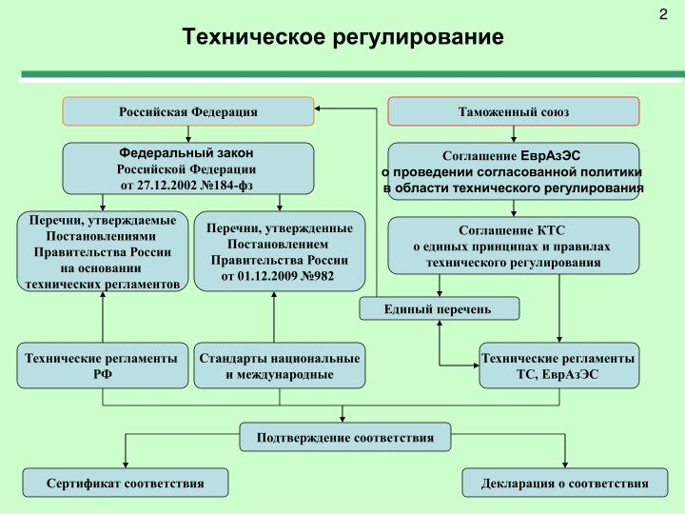

Вопрос 16. Поясните что значит «общие технические регламенты» и в отношении каких видов продукции и процессов Ж Ц П, они принимаются __________________________________________________________________
__________________________________________________________________ __________________________________________________________________
__________________________________________________________________
__________________________________________________________________
__________________________________________________________________
__________________________________________________________________
__________________________________________________________________

Вопрос 17. Поясните что значит «специальные технические регламенты» и в отношении каких видов продукции и процессов Ж Ц П, они принимаются

__________________________________________________________________
__________________________________________________________________ __________________________________________________________________
__________________________________________________________________
__________________________________________________________________
__________________________________________________________________
__________________________________________________________________
_________________________________________________________________

Вопрос 18. Какие виды технических регламентов используются в Российской Федерации в соответствии с Федеральным законом «О техническом регулировании»? (соедините стрелками)

Технические  регламенты | Технические регламенты РФ
Технические  регламенты | Специальные технические регламенты
Технические  регламенты | Технические регламенты ТС (ЕврЗэС)

Вопрос 19. Объясните, чем отличаются документы стандарты и технические регламенты.

__________________________________________________________________
__________________________________________________________________ __________________________________________________________________
__________________________________________________________________
__________________________________________________________________
__________________________________________________________________
__________________________________________________________________
__________________________________________________________________

Вопрос 20. Назовите основные разделы технического регламента:

__________________________________________________________________
__________________________________________________________________ __________________________________________________________________
__________________________________________________________________
__________________________________________________________________
__________________________________________________________________
__________________________________________________________________
__________________________________________________________________

Вопрос 21. О чем говорится в разделе «область применения»?

__________________________________________________________________
__________________________________________________________________ __________________________________________________________________
__________________________________________________________________
__________________________________________________________________
__________________________________________________________________
__________________________________________________________________
__________________________________________________________________

Вопрос 22. О чем говорится в разделе основные понятия?

__________________________________________________________________
__________________________________________________________________ __________________________________________________________________
__________________________________________________________________
__________________________________________________________________
__________________________________________________________________
__________________________________________________________________
__________________________________________________________________

Вопрос 23. О чем говорится в разделе «общие положения, касающиеся размещения продукции на рынке РФ»?

__________________________________________________________________
__________________________________________________________________ __________________________________________________________________
__________________________________________________________________
__________________________________________________________________
__________________________________________________________________
__________________________________________________________________
__________________________________________________________________

Вопрос 24. О чем говорится в разделе «требования к продукции»?

__________________________________________________________________
__________________________________________________________________ __________________________________________________________________
__________________________________________________________________
__________________________________________________________________
__________________________________________________________________
__________________________________________________________________
__________________________________________________________________

Вопрос 25. О чем говорится в разделе «применение стандартов»?

__________________________________________________________________
__________________________________________________________________
__________________________________________________________________
__________________________________________________________________
__________________________________________________________________
__________________________________________________________________

Вопрос 26. О чем говорится в разделе «подтверждение соответствия»?

__________________________________________________________________
__________________________________________________________________ __________________________________________________________________
__________________________________________________________________
__________________________________________________________________
__________________________________________________________________
__________________________________________________________________
__________________________________________________________________

Вопрос 27. О чем говорится в разделе «государственный контроль и надзор за исполнением требований технического регламента»?

__________________________________________________________________
__________________________________________________________________ __________________________________________________________________
__________________________________________________________________
__________________________________________________________________
__________________________________________________________________
__________________________________________________________________
__________________________________________________________________

Вопрос 28. О чем говорится в разделе «заключительные и переходные положения»?

__________________________________________________________________
__________________________________________________________________ __________________________________________________________________
__________________________________________________________________
__________________________________________________________________
__________________________________________________________________
__________________________________________________________________
__________________________________________________________________

Вопрос 29. Расскажите, что означает понятия «переходные положения»?

__________________________________________________________________
__________________________________________________________________ __________________________________________________________________
__________________________________________________________________
__________________________________________________________________
__________________________________________________________________
__________________________________________________________________
__________________________________________________________________
Вопрос 30. Изложите последовательность и порядок разработки технического регламента:

__________________________________________________________________
__________________________________________________________________ __________________________________________________________________
__________________________________________________________________
__________________________________________________________________
__________________________________________________________________
__________________________________________________________________
__________________________________________________________________

Вопрос 31. Укажите возможные варианты принятия технических регламентов (в соответствии с Федеральным законом № 184 «О техническом регулировании»)? (соедините стрелками)

Технический  регламент может быть принят | Постановлением Правительства РФ.
Технический  регламент может быть принят | Руководителем организации или подразделения
Технический  регламент может быть принят
  Федеральным Агенством по техническому регулированию.
 | Международным договором
 | Указом президента
__________________________________________________________________
__________________________________________________________________ __________________________________________________________________
__________________________________________________________________

Вопрос 32. Расскажите о роли экспертных комиссий при разработке и принятии технических регламентов?
__________________________________________________________________
__________________________________________________________________ __________________________________________________________________
__________________________________________________________________
__________________________________________________________________
__________________________________________________________________
__________________________________________________________________
_________________________________________________________________

Вопрос 33. Сравните роль Технических Комитетов, участвующих в разработке проектов национальных стандартов и деятельность Экспертных комиссий при разработке технических регламентов.

__________________________________________________________________
__________________________________________________________________ __________________________________________________________________
__________________________________________________________________
__________________________________________________________________
__________________________________________________________________
__________________________________________________________________
__________________________________________________________________

Вопрос 34. В чем отличие разработки технического регламента и национального стандарта?

__________________________________________________________________
__________________________________________________________________ __________________________________________________________________
__________________________________________________________________
__________________________________________________________________
__________________________________________________________________

Вопрос 49. Разработчиком проекта технического регламента может быть:
Выберите один правильный ответ

Варианты ответов | только органы государственной власти
Варианты ответов | только юридическое лицо
Варианты ответов | любое лицо
 | только физическое лицо

Рекомендуемая литература

1.Федеральный закон «О Техническом Регулировании»№ 184 от 1.07.2003 г

2. Федеральный Закон «О стандартизации» №162 – ФЗ от 30.062015 г.

3. И.М. Лифиц.Учебник и практикум для СПО – 14-е изд., перераб. и доп. – М.: Издательство Москва Юрайт, 2022

5. Райкова, Е.Ю. Стандартизация, метрология, подтверждение соответствия: учебник для среднего профессионального образования Е.Ю. Райкова — Москва: Издательство Юрайт, 2022.— 349с.— (Профессиональное образование).

6.Горбашко, Е.А.Управление качеством: учебник для среднего профессионального образования Е.А.Горбашко.— 3-е изд., перераб. и доп.— Москва: Издательство Юрайт, 2022 — 352 с.—

7.Иванов, И.А. Метрология, стандартизация и сертификация на транспорте: — М.: Academia, 2019.

Дополнительные источники:

1. Промышленная безопасность. Общие требования промышленной безопасности, установленные федеральными законами и иными нормативными правовыми актами Российской Федерации: учебное пособие / Министерство образования и науки Российской Федерации, ФГБОУ ВПО

